Κωνσταντίνος Αργυρόπουλος
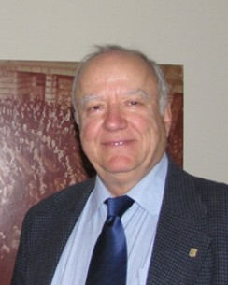
Γεννήθηκε στα Ιωάννινα το 1945.
Απεφοίτησε από την Σχολή Ευελπίδων ως Ανθυπολοχαγός Πεζικού το 1968.
Ως Υπολοχαγός συμμετείχε με την Κυπριακή Εθνική Φρουρά στις κατά των Τούρκων πολεμικές επιχειρήσεις την περίοδο Ιουλίου-Αυγούστου 1974.
Είναι Υποστράτηγος ε.α.
Είναι μέλος του Δ.Σ. του Ελληνικού Ινστιτούτου Στρατηγικών Μελετών (ΕΛ.Ι.Σ.ΜΕ.). Είναι μέλος συντακτικής επιτροπής στα περιοδικά «Προβληματισμοί», «Ζωσιμάδες» και «Σύνδεσμος 68».
Έχει γράψει 17 βιβλία επικεντρωμένα σε εθνικά, κοινωνικά, και στρατιωτικά ζητήματα. Ασχολείται με την συμβολιστική ζωγραφική. Ομιλεί την Αγγλική σε βαθμό λίαν καλώς και ικανοποιητικά την Ιταλική και Ολλανδική.
Είναι πατέρας τριών τέκνων.

